TAK-NE, JUAN SANCHEZ-VILLALOBOS RAMIREZ

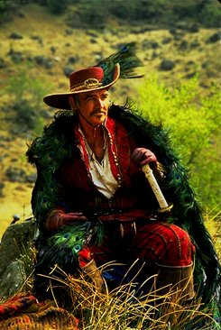

896AC.Tak-Ne, quien posteriormente se llamaría Juan Sánchez Villa-Lobos Ramírez, nace en Egipto.
851 A.C. Tak-Ne (Ramírez) es atropellado por una carreta en fuga y " muere " sus heridas se curan y cesa de envejecer, haciéndose inmortal.
593 A.C. Ramírez conoce y se casa con su tercera esposa, la princesa japonesa Shakiko; su padre, Masamune, le obsequia la katana cabeza-de-Dragon Masamune a que utilizará hasta su muerte.
Conoce al hechicero inmortal Nakano y se vuelve su estudiante por un tiempo pero lo abandona y se marcha a Europa.
40 A.C. Aprox. Ramírez conoce a Cleopatra (69BC a 30BC).
1430.Aprox. Ramírez conoce a Juana de Arco.
1481. Juan Sánchez Villa-Lobos Ramírez se hace mentor del nuevo inmortal Octavio Consone.
1520. Ramírez es asignado como principal metalúrgico (escudero real) del rey Carlos V.
1541. El inmortal Juan Sánchez Villa-Lobos Ramírez encuentra a Connor en Glencoe y le enseña sobre la inmortalidad y las reglas del juego y de la reunión, cuando los pocos Inmortales que perduren seguirán luchando hasta el final. Dice Ramirez que sólo Connor puede enfrentar a Kurgan y que ambos son únicos en su género él le advierte a Connor del peligro de un malvado inmortal como el Kurgan gane el premio y condene a humanidad en una " eternidad oscuridad " sobre todo luego de vivir la experiencia de no haber podido tener para siempre a su amada le recomienda a Connor que abandone a Heather antes de que envejezca y la pierda.
1542. Luego de haber salvado su cabeza en Babilonia, Grecia y China, Ramírez lucha contra el Kurgan por cuarta y ultima vez mientras que CONNOR estaba cazando. Heather le dice a Connor que ella estaba oculta en el bosque y nunca le dice que el Kurgan la violó, creyéndola mujer de Ramirez después de decapitarlo. Connor entonces hereda su katana.

